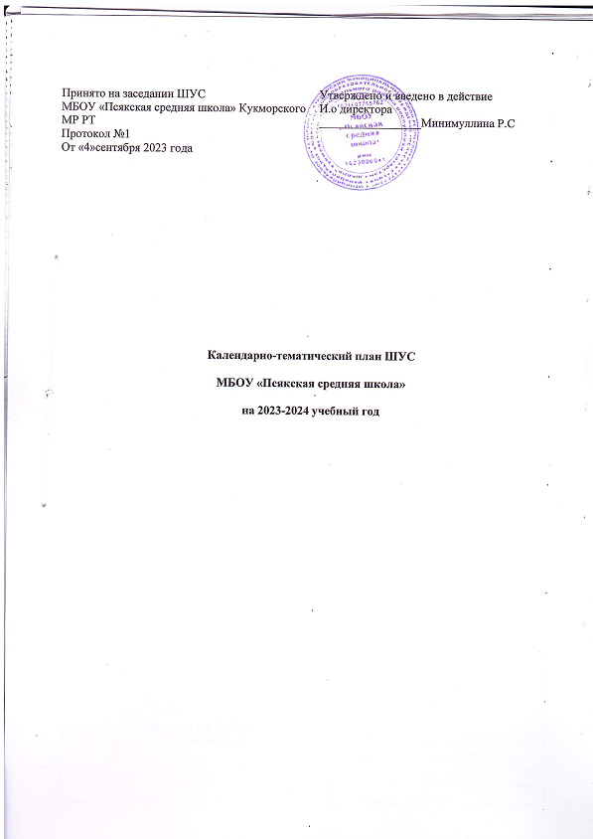
 | Мероприятия | Сроки | Ответственные
1. | Подготовка к проведению  торжественной линейки «Первый звонок» | 22.08.-01.09. | Комитеты культуры и досуга, образования, труда и правопорядка, пресс-центр, по делам  детства
2. | Подготовка и организация внеклассных мероприятий ко Дню солидарности в борьбе с терроризмом. Памяти Беслана. | 1.09.-03.09 | Комитеты культуры и досуга, образования, труда и правопорядка, пресс-центр, по делам  детства
3. | Выборы президента ШУС | 04.09 | Все комитеты, Президент
4. | Заседание Совета Старшеклассников | ежемесячно | Все комитеты, Президент
5. | Организация утренней зарядки в  начальном звене. Рейд по соблюдению  Правил внутреннего распорядка обучающимися | В течение  года | Министерство спорта
6. | Акция «Безопасность дорожного движения» | сентябрь | Комитеты культуры и досуга, образования, труда и правопорядка, пресс-центр, по делам  детства
7. | Акция «Чистый город» | Сентябрь, октябрь, апрель, май | Комитеты культуры и досуга, экологии  труда и правопорядка, пресс-центр
8. | Организация мероприятия «Вступление в ряды «Орлята» | Сентябрь- октябрь | Комитеты культуры и досуга, образования, труда и правопорядка, пресс-центр, по делам  детства
9. | Участие в соревнованиях «Кросс Татарстана» | сентябрь | Комитеты спорта,  правопорядка и труда, пресс-центр
10. | - Акция «ВЕТЕРАН»;  - Беседы «Без пожилых не проживешь»,  «Дорогие мои старики», «Бабушкин сундук». День начала Блокады Ленинграда, подготовка уроков Мужества для начальной школы | Сентябрь, октябрь, апрель, май  08.09.2023 | Комитеты культуры и досуга, образования, труда и правопорядка, пресс-центр
11. | - Акция «Поздравь, учителя!  - Подготовка и проведение Дня Самоуправления  - Подготовка праздничного концерта  «Дорогие учителя»  День дублера (социальные профпробы по педагогическим профессиям) | Сентябрь- октябрь | Все комитеты,  президент, пресс- центр
12. | Акция «Сохрани дереву жизнь» | Сентябрь- октябрь | Комитеты культуры и досуга, образования, труда и правопорядка, пресс-центр, по делам  детства
13. | Рейд «Школьная форма»,БДД «Светоотражатели « | Сентябрь | Комитет труда и  правопорядка
14. | Подготовка и проведение «Осеннего  бала « | Октябрь | Все комитеты и  президент ШУС
15. | Реализация социального проекта  «Осенняя неделя добра» | октябрь | Все комитеты и  президент ШУС

16. | Проведение благотворительных ярмарки для помощи пожилым и престарелым в  рамках декады пожилых | октябрь | Все комитеты и президент ШУС
17. | Проведение квеста «1941» | Сентябрь- октябрь | СМС-дети, все комитеты
18. | ПРОВЕДЕНИЕ КВЕСТА «Битва за  Севастополь» | октябрь | СМС-дети, все комитеты
19. | Проведение Всероссийской акции «Урок добра» | октябрь | Президент
20. | «Твори добро» организация сбора гуманитарной помощи участникам СВО | ежеквартально | Все комитеты и президент ШУС
21. | Онлайн-активность «День народного единства» | 04.11 | Комитеты культуры и досуга, образования, труда и правопорядка, пресс-центр, по делам  детства
22. | «День толерантности» | 16.11 | Комитеты культуры и досуга, образования, труда и правопорядка, пресс-центр, по делам  детства
23. | Подготовка к мероприятию посвященные дню памяти  жертв ДТП | 19.11 | Все комитеты и президент ШУС
24. | Проведение урока викторины  посвященной дню памяти жертв ДТП | 19.11 | Все комитеты и президент ШУС
25. | «День матери» | ноябрь | Все комитеты и президент ШУС
26. | День героев России | декабрь | Все комитеты и президент ШУС
27. | Операция «Кормушка – покормите птиц зимой» | декабрь-март | Комитеты экологии, пресс-центр
28. | «Добро начинается с нас» к декаде инвалидов | 01.12-10.12 | Комитеты культуры и досуга,  по делам детства
29. | «Всемирный день борьбы со СПИДом» | 01.12 | Комитеты спорта, добровольческий  комитет
30. | «День Конституции России» | 12.12 | Комитеты культуры и досуга
31. | Подготовка и проведение мероприятий, посвященных Новому году  1.Оформление школьного холла  - Подготовка и проведение новогодних праздников для обучающихся 1-11  классов. | декабрь | Комитеты культуры и досуга, экологии, труда и правопорядка, пресс-центр, добровольческий  комитет

32. | Реализация акции «Защитник».  - Подготовка обучающихся 6-8 классов к Смотру строя и песни.  - Участие в конкурсе поздравительной открытки «Защитникам Отечества».  - Проведение битвы хоров  - Проведение творческого вечера «День студента». «Встреча с выпускниками» | февраль | Комитеты культуры и досуга, экологии, труда и правопорядка, пресс-центр, добровольческий  комитет
33. | Всероссийский конкурс видеороликов по  популяризации ЗОЖ и спорта | Январь-  февраль | Комитет спорта,
34. | Проведение и подготовка к мероприятию, посвященное Дню  Книгодарения. Акция «Пишу тебе, герой!» | февраль | Комитет культуры и образования
35. | - Праздничный концерт , посвященный Международному женскому дню  - Мастер-классы для начальной школы | март | Все комитеты
36. | Подготовка и проведение Дня здоровья, посвященное Всемирному Дню Здоровья | апрель | Комитет спорта
37. | «День птиц» | апрель | Комитет экологии
38. | «День космонавтики» | 12.04 | Комитеты культуры и досуга, труда и  правопорядка, пресс- центр, добровольческий  комитет
39. | Подготовка мероприятий, посвященнных Дню Смеха | апрель | Комитеты культуры и досуга, труда и  правопорядка, пресс- центр, добровольческий  комитет
40. | День Детских Общественных  Объединений | 19 май | Все комитеты  президент
41. | Организация и проведение мероприятий ,посвященных очередной  годовщине Победы в ВОВ 1941-1945гг.  - Акция «Ветеран»  - Подготовка музыкально-литературной композиции «Никто не забыт, ничто не забыт!»  - Участие в Вахте Памяти  - Участие в митинге  ,посвященном Дню Победы | май | Все комитеты
42. | «Рекорд Победы» | май | Все комитеты
43. | Подготовка и проведение мероприятий,  посвященных «Последнему звонку» Итоговое заседание Совета старшеклассников: подведение итогов работы в 2023-2024 учебном году, планирование работы на 2024-2025 год | май | Все комитеты

